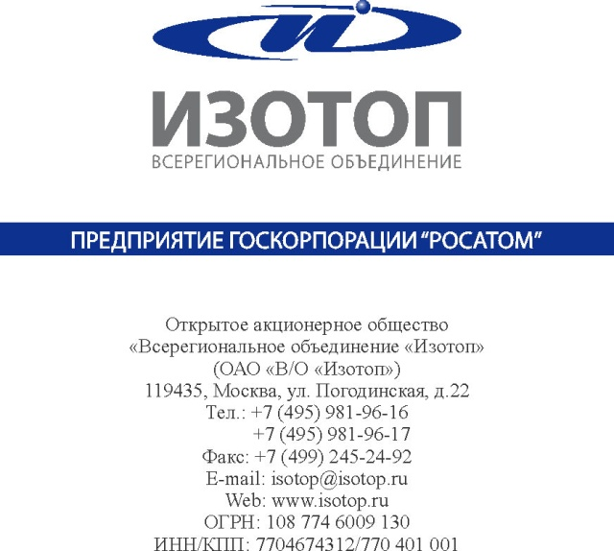

«05» августа 2013г.

ИЗВЕЩЕНИЕ ОБ ОТКАЗЕ

от проведения открытого запроса предложений на право заключения договора на предоставление услуг передачи данных и телематических служб

ОАО «В/О «Изотоп», являющееся заказчиком и организатором открытого одноэтапного запроса предложений в электронной форме без квалификационного отбора на право заключения договора на предоставление услуг передачи данных и телематических служб (извещение о проведении запроса предложений и документация по запросу предложений опубликованы «30» июля 2013 года в информационно-телекоммуникационной сети «Интернет» на официальном сайте Российской Федерации для размещения информации о размещении заказов http://www.zakupki.gov.ru/, закупка № 31300464471, на официальном сайте о размещении заказов на закупки товаров, работ и услуг для нужд Госкорпорации «Росатом» http://zakupki.rosatom.ru/, закупка № 130724/0540/078, на ЭТП "Аукционный конкурсный дом" http://a-k-d.ru /, закупка № R021559) информирует об отказе от проведения вышеуказанного запроса предложений в соответствии с п. 19.5.4 Единого отраслевого стандарта закупок (положения о закупке) Госкорпорации «Росатом», пунктом 2.6 Документации по запросу предложений.

